2015年秋季学期钦州港经济技术开发区中学12月份考试试题
高二数学
学校：___________姓名：___________班级：___________考号：___________
一、 选择题
1. 已知 b ＜ a ＜0, , ,则有…( )
A. m ＞ n B. m ＜ n C. m = n D. m ≤ n
2. 函数f(x)= 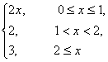的值域为（ ）
A.R B.［0,+∞) C.［0,3］ D.［0,2］∪{3}
3. 函数y=1- 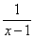的图象是( )
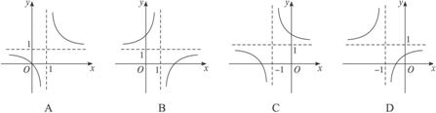
4. 设全集S={ a 、 b 、 c 、d、e}， M ={ a 、 c 、d}， N ={ b 、d、e}，那么(_{S} M )∩( _{S} N )等于( )
A. B.{d}
C.{ a 、 c } D.{ b 、e}
5. 已知 a ＜ b ＜0, , ,则有( )
A. m ＞ n B. m ＜ n C. m = n D. m≤ n
6. 函数y=1- 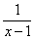的图象是 ( )
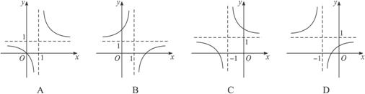

7. S _{n} = 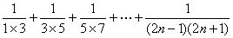等于( )
A. 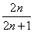 B. 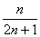C. 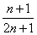 D. 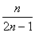
8. 下列各等式中，正确的是（ ）
A. =|a| B.
C.a ⁰ =1 D. 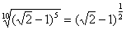
9. 函数y=1- 的图象是( )
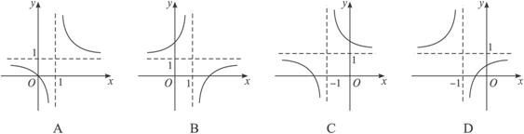
10. 函数y=1- 的图象是( )
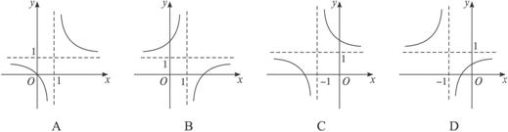
11. 函数y= 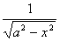，那么y′等于( )
A. 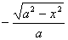 B. 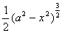
C. 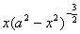 D. 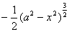
12. 已知函数f（x）=lg（x+2），若0＜c＜b＜a，则 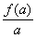、 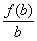、 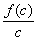的大小关系为( )
A. ＞ ＞ B. ＞ ＞
C. ＞ ＞ D. ＞ ＞
二、 填空题（注释）
13. 计算 =_________.
14. 函数f(x)=x+ 的单调减区间为_________.
15. 设函数f（x）是定义在（1，+∞）上的一个函数，且有f（x）=2f（ ） -1，则f（x）=_____________.
16. 定积分 sintcostdt=_________________.
17. 函数f(x)= 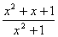的值域为____________.
三、 解答题
18. 求不等式组 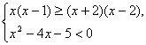的解集.
19. 已知x∈R ,求证：cosx≥1- .
答案
一、选择题
1、 B2、D3、 B4、A5、A6、B7、 B8、D9、 B10、B11. C12、 B
二、填空题
13、 14、 ,1］.15、+ ，x∈（1，+∞）.16、 17、［ 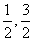］.
三、解答题
18、 解集为{x|-1＜x≤4}.
19、
证明：令f(x)=cosx-1+ ,则f′(x)=x-sinx.
当x＞0时,由单位圆中的正弦线知必有x＞sinx,
∴f′(x)＞0,
即f(x)在(0,+∞)上是增函数.
又∵f(0)=0,且f(x)连续,
∴f(x)在区间［0,+∞］内的最小值 f(0)=0,
即f(x)≥0,得cosx-1+ ≥0,
即cosx≥1 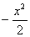.∵f(-x)=cos(-x)-1+ 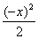=f(x),
∴f(x)为偶函数,
即当x∈(-∞,0)时,f(x)≥0仍成立.
∴对任意的x∈ R ,都有cosx≥1 .

